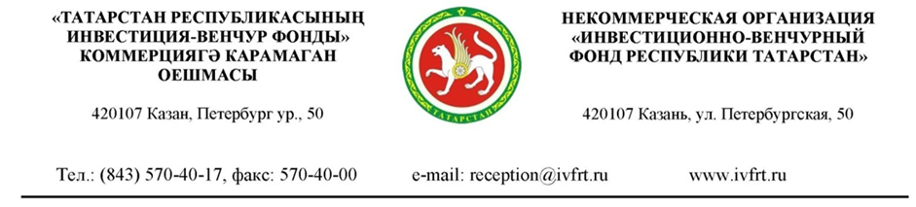

Пресс-релиз

ФРП совместно с ИВФ РТ профинансируют производство в Татарстане импортозамещающих автокомпонентов для грузовых автомобилей на 100 млн.руб.

г.Казань, 03.10.2019 г.
Крупнейшему производителю автокомпонентов в Татарстане Фондом Развития Промышленности совместно с региональным фондом одобрен льготный заем на 100 млн.руб по программе «Комплектующие изделия». АО «Ремдизель» модернизирует уникальное производство запасных частей и комплектующих изделий для КАМАЗ, УРАЛ и дизельных двигателей грузовых автомобилей.
Заводу «Ремдизель» из Республики Татарстан одобрен заем на модернизацию производства запасных частей и комплектующих для грузовиков КАМАЗ, Урал. Общая стоимость проекта составляет 126 млн рублей, из которых 70 млн рублей будут предоставлены ФРП в виде льготного займа, 30 млн рублей - от Инвестиционно-венчурного фонда Республики Татарстан.
Проект ориентирован в первую очередь на удовлетворение потребности ПАО «КАМАЗ», на долю которого приходится 90% выпускаемой АО «Ремдизель» продукции. Учитывая технические характеристики и наличие уникальной технологии, продукция проекта не имеет аналогов на рынке Республики Татарстан.
На базе модернизированного производства предприятие также сможет выпускать автокомпоненты для стационарных, сельскохозяйственных и промышленных дизельных двигателей, что будет способствовать реализации отдельных позиций плана импортозамещения в автомобильной промышленности Российской Федерации.
Предприятием разработаны технологические решения для выпуска продукции в соответствии с международными стандартами. В рамках модернизации производства запасных частей АО «Ремдизель» планируется приобретение высокотехнологичного оборудования: комплекс 3D-принтеров и обрабатывающие центры, что позволит увеличить существующий объём производства комплектующих на 5,6%.
В рамках проекта планируется ежегодно производить более 2,6 млн запасных частей, в частности коробки передач, картеры маховика, коллекторы, головки цилиндров, рычаги, патрубки и водяные трубы. Ожидаемые налоговые отчисления по проекту за 5 лет составят 427 млн. рублей.
Ссылка на фотоматериал https://cloud.mail.ru/stock/KTch2YSm1wjSVCPx6UA7ou3f

ПРЕСС-СЛУЖБА ИНВЕСТИЦИОННО-ВЕНЧУРНОГО ФОНДА РЕСПУБЛИКИ ТАТАРСТАН
тел.: +7 (843) 570-40-17
e-mail: pr@ivfrt.com
web: www.ivf.tatarstan.ru

Информационная справка
Инвестиционно-венчурный фонд РТ - является полномочным органом ФРП в Татарстане. В рамках соглашения ФРП с ИВФ РТ предоставляется возможность получения совместного займа по программам «Проекты развития» и «Комплектующие изделия».
Особенностью софинансирования является возможность получения льготного займа в совокупном объеме до 100 млн.руб. и оперативность рассмотрения заявки полномочным в регионе органом.

Фонд развития промышленности создан по инициативе Минпромторга РФ для модернизации российской промышленности, организации новых производств и обеспечения импортозамещения.
Программы ФРП позволяют российским предприятиям получить доступ к льготному заемному финансированию, необходимому для запуска производств уникальных отечественных продуктов, а также аналогов передовых международных разработок.
ФРП предоставляет займы под 1%, 3% и 5% годовых сроком до 7 лет в объеме от 5 до 750 млн рублей, стимулируя приток прямых инвестиций в реальный сектор экономики.
Флагманская программа Фонда «Проекты развития» направлена на развитие импортозамещения, высокотехнологического экспорта и производства конкурентной продукции. Программа «Станкостроение» — на выпуск в России средств производства, оборудования и станков. «Конверсия» стимулирует производство предприятиями ОПК высокотехнологичной продукции гражданского и/или двойного назначения. Программа «Комплектующие изделия» призвана повысить уровень локализации производства конечной российской продукции, «Маркировка лекарств» — дать возможность фармпроизводителям установить оборудование для прослеживаемости продукции, «Лизинг» — обеспечить финансирование части аванса на приобретение оборудования, «Цифровизация промышленности» — помочь с внедрением программных и технологических решений для оптимизации производственных процессов. Программа «Производительность труда» дает возможность реализовать меры по повышению производительности сотрудников предприятий.

